Osnovna škola: Klinča Sela
Nastavni predmet: Katolički vjeronauk
Učitelj: Josip Kunac, prof.
Razredni odjel: 4.
Redni br. pripreme: 30.
Tema: III. GLASNICI BOŽJE BLIZINE I LJUBAVI
Podtema: 6. Posvuda je Betlehem
Odgojno-obrazovni ishodi učenja:
- Učenik slobodno pripovijeda starozavjetne i novozavjetne biblijske tekstove. (OŠ KV A.4.2.)
- Učenik prepoznaje kojemu dijelu pripada pojedini biblijski tekst, Starome ili Novome zavjetu. (OŠ KV A.4.2.)
- Učenik objašnjava povezanost i značenje biblijskih poruka s konkretnim životom. (OŠ KV A.4.2.)
- Učenik upoznaje Isusa kao Mesiju – Spasitelja koji je od Oca došao i donio mir i spasenje ljudima. (OŠ KV B.4.2.)
- Učenik prepoznaje i opisuje kršćanske motive i utjecaj u književnosti, likovnoj umjetnosti, arhitekturi, običajima i tradiciji svoga grada/župe, svoje biskupije/nadbiskupije. (OŠ KV D.4.2.)

TIJEK NASTAVNOG SATA

UVODNI DIO
Oče naš…

ili:

Isuse, hvala Ti što si došao među nas kao dijete.
Neka srce svakog od nas bude Tvoj dom.
Danas želimo naučiti više o Tvom rođenju koje se događa posvuda.
Blagoslovi nas i vodi svojim svjetlom. Amen.

Pregled domaće zadaće:
Učenici daju vjeroučitelju na uvid domaću zadaću od prošlog susreta:
„Učenici će riješiti, ili dovršiti rješavanje RB, str. 47.

Učenici će naučiti napamet molitvu „Anđeo Gospodnji“, udžbenik, str. 118, sukladno prijedlogu kurikuluma za vjeronauk, 4. razred. Učenici će biti ispitivani usmeno za ocjenu.“

Motivacija:
a) Vjeroučitelj pokazuje sliku s motivom Betlehema (autor: Giorgione, pravog imena Giorgio da Castelfranco; 1477./1478. g. –1510., talijanski slikar venecijanskog slikarstva visoke renesanse):

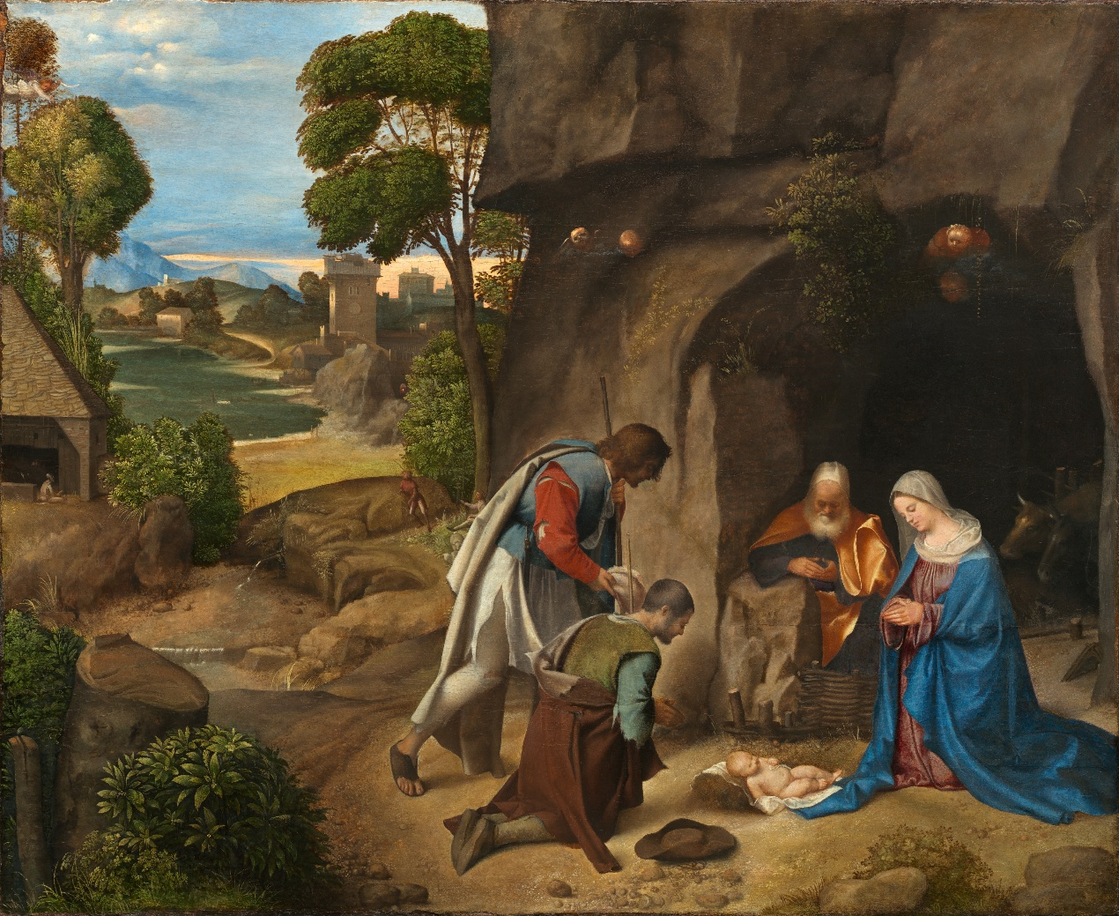

Razgovor:
- Što prikazuje ova umjetnička slika?
- Koji grad bi mogapo biti u pozadini slike? Zašto?
- Može li Betlehem biti ovdje u našem razredu?

b) Zatim vjeroučitelj pročita pjesmu Josipa Šimunovića „Neka danas moj grad bude odsjaj Betlehema...“, udžbenik, str. 60.
Pojašnjenje: Emanuel – na hebrejskom znači "Bog je s nama", a odnosi se na Mesiju, Isusa Krista

Najava teme: Danas ćemo otkriti zašto kažemo da je Betlehem posvuda — u našim domovima, gradovima i u našim srcima.

SREDIŠNJI DIO

Prijedlozi aktivnosti:

Aktivnost 1: „Obrada teksta“
Vjeroučitelj će pročitati uvodni tekst, a učenici tekst „Isusovo rođenje“, udžbenik, str. 59.

Razgovor:
- Što je bio povod da Josip i Marija krenu na put? (Popis stanovništva, Kvirinijevo upravljanje Sirijom).
- Gdje je rođen Isus i zašto? (U jaslama, jer nije bilo mjesta u svratištu).
- Tko je prvi doznao radosnu vijest? (Pastiri).
- Što je anđeo poručio pastirima? ("Ne bojte se! Evo, javljam vam blagovijest, veliku radost za sav narod! Danas vam se u gradu Davidovu rodio Spasitelj – Krist, Gospodin.")

Aktivnost 2: „Video - zapis“:
Učenici će pogledati video – zapis „The Nativity _ a Short Animation“; 1:08 min; Izvor: Mary Phares; YouTube
Napomena: Dostupni su titlovi na hrvatskom jeziku. Uključiti ih!

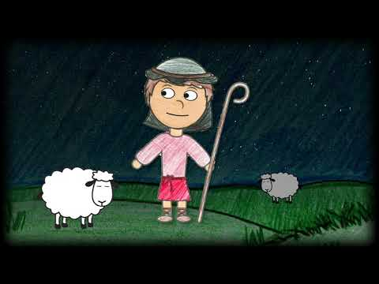

Razgovor:
- Što vam je bilo „simpa“ u ovom crtiću?

Ili:

Prvi Božić - SUPERKNJIGA - Sezona 1 Epizoda 8; 26:37; Izvor: SUPERKNJIGA_Hrvatski *Croatian*; YouTube

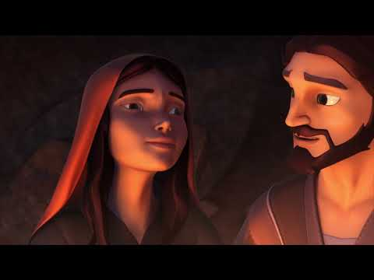

Aktivnost 3: „Moje Srce-Jaslice“: ----> BILJEŽNICA
Učenici će nacrtati, ili nalijepiti srce u bilježnicu. Unutar srca nacrtat će ili napisati što sve mogu "smjestiti" u svoje srce da postane topla jaslica za Isusa (npr. ljubazne riječi, pomoć roditeljima, molitva).
Naslov:

Posvuda je Betlehem

Aktivnost 4: „Mali novinari Betlehema“:
Rad u skupinama. Učenici će pripremiti kratki „intervju“ s pastirima: što su vidjeli, čuli i osjetili.

Aktivnost 5: „Betlehemski glasnici“:
Učenici će osmisliti rečenicu kojom bi svetu obitelj pozvali u svoj dom danas.

Aktivnost 6: „Tople jaslice“:
Učenici će napisati na papiriće dobra djela i smjestiti ih u kartonske „jaslice“ u razredu.

Aktivnost 7: „Zvjezdani put“:
Učenici će u paru složiti slagalicu od izrezanih dijelova Betlehema (vjeroučitelj pripremi sliku iz uvoda pripreme izrezanu na dijelove)

Aktivnost 8: „Betlehem u mom gradu“:
Učenici će raditi u parovima. Zamisle kako bi njihov grad ili ulica izgledali da su postali "odsjaj Betlehema". Skicirat će jedan dio tog "novog" grada (npr. školu punu ljubavi, igralište gdje se svi dijele igračkama).

Aktivnost 9: „Krug susreta“:
Učenici će stajati u krugu. Vjeroučitelj će držati simboličku figuricu Isusa (ili svijeću). Svaki učenik koji primi figuricu reći će jedan način na koji danas može pokazati ljubav (npr. "Mogu pomoći bratu/sestri u učenju.") i predati je dalje.

Aktivnost 10: „Anđeoska pozdravnica“:
Učenici će napraviti božićnu čestitku. S jedne strane napisat će anđeoski pozdrav "Slava na visinama Bogu, a na zemlji mir ljudima!" (Lk 2,14), a s druge strane osobnu poruku za nekoga kome žele donijeti radost.

Aktivnost 11: „Mapa božićnog mira“:
Na velikom posteru nacrtan je prazan oblik Hrvatske (ili Europe/svijeta). Učenici će zalijepiti male naljepnice ili nacrtati simbole (srca, zvjezdice) na mjesta gdje žele da zavlada mir, zapisujući uz njih kratku molitvu (npr. "Mir mojoj obitelji", "Mir djeci u svijetu").

Aktivnost 12: „Betlehemska šifra“:
Učenici će u paru dobiti kratke rečenice povezane s temom gdje nedostaju ključne riječi, ali su zamijenjene brojevima. Moraju pomoću šifre otkriti i upisati ispravne riječi.
Primjer šifre: 1=B, 2=E, 3=T, 4=L, 5=H, 6=M (Betlehem)

Aktivnost 13: „Anđeoska poruka“:
Učenici će dobiti izrezani obris anđela te na njega/oko njega napisati i ukrasiti anđelovu poruku pastirima: "Ne bojte se! Evo, javljam vam blagovijest, veliku radost za sav narod!..."

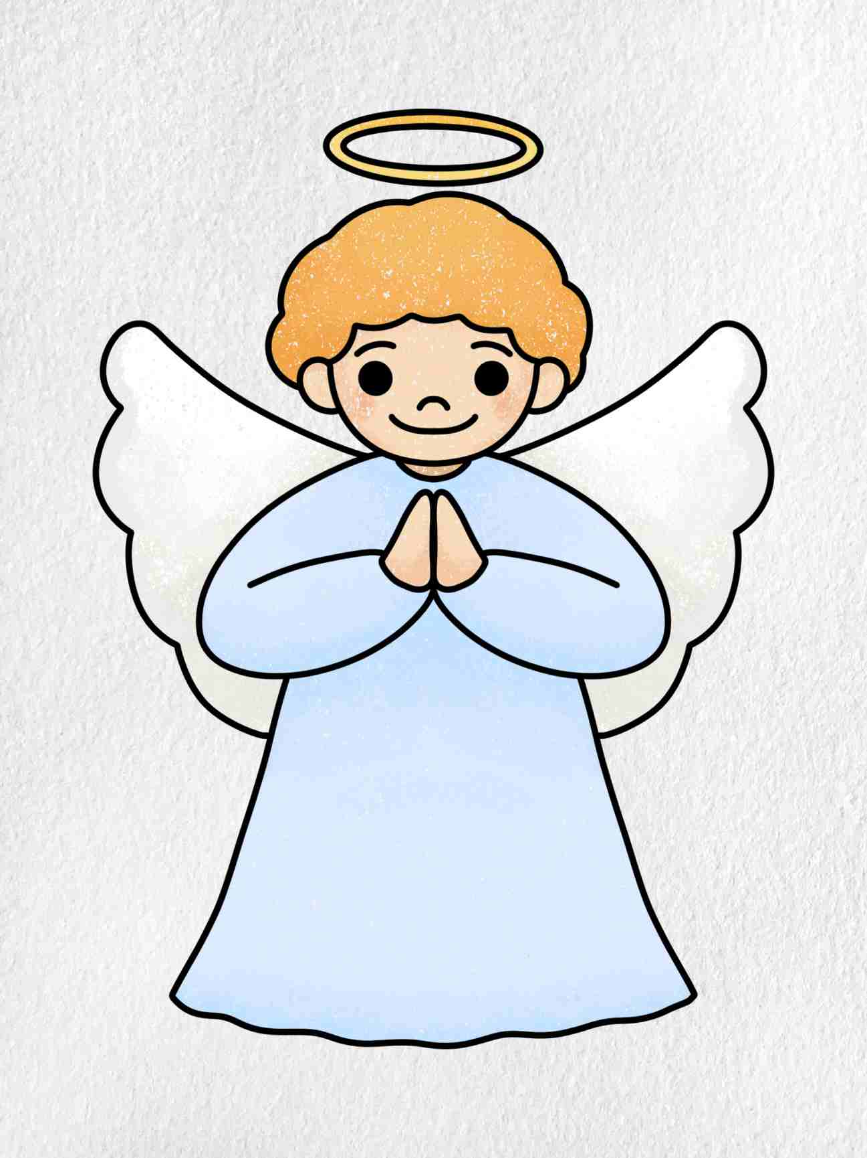

Aktivnost 14: „Putovanje u Betlehem – putokazi“:
Učenici će nacrtati i napisati tri putokaza (strijelice) s natpisima koji govore o tome što je potrebno (strpljenje, dobrota, zajedništvo) da se Isus rodi u njihovom srcu i domu.

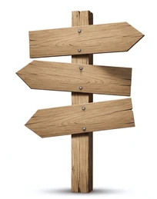

Aktivnost 15: „Dnevnik pastira“:
Učenici će napisati kratki ulomak (2-3 rečenice) u formi dnevnika iz perspektive pastira koji su prvu noć čuli anđele i vidjeli novorođenče.

Aktivnost 16: „Svratište srca – Igranje uloga“:
Učenici će u paru odglumiti kratku scenu: Jedan učenik je Josip (koji traži prenoćište), a drugi je vlasnik svratišta. Učenici moraju smisliti kako bi 'vlasnik svratišta' mogao drugačije reagirati da Isus dobije mjesto.

Aktivnost 17: „Betlehemska zvijezda – Razlog za radost“:
Učenici će nacrtati zvijezdu repaticu (poput one na slici 8). U središte zvijezde napisat će BOŽIĆ, a na krakove zvijezde pet različitih razloga zašto je Božić za njih blagdan velike radosti.



Aktivnost 18: „Zvjezdani trag“:
Učenici će crtati i bojati zvijezdu na papiru te ispisivati svoje želje i dobre poruke koje žele širiti poput „Betlehemske zvijezde“.

Aktivnost 19: „Poruke nade“:
Učenici će u skupinama pisati poruke nade i veselja za svoju obitelj, prijatelje i domovinu.

Aktivnost 20: „Moja obitelj – moj Betlehem“:
Učenici će nacrtati svoju obitelj kao mjesto ljubavi gdje se Isus rađa svakog dana.

Aktivnost 21: „Naš razred - mali Betlehem“:
Učenici će u skupinama osmisliti i nacrtati što sve čini njihov razred sličnim Betlehemu: ljubav, mir, prijateljstvo…

Aktivnost 22: „Upoznajmo Josipa i Mariju“:
Učenici će u parovima razgovarati i izraditi karticu s "osobnom iskaznicom" Josipa i Marije: tko su, što su osjećali, zašto su posebni.

Aktivnost 23: „Glasnici svjetla“:
Učenici će izrađivati ukrase s porukama mira i ljubavi te ih postavljati po razredu kao znakove Betlehema.

Aktivnost 24: „Betlehem danas“:
Učenici će putem projektora pogledati kako Betlehem i mjesto rođenja izgledaju danas (digitalni udžbrnik, str. 59)

klikni ovdje - poveznica

Aktivnost 25: „Poučna priča“:
Vjeroučitelj će pročitati poučnu priču.

Prazna kuća za Kralja
Jednom davno, uoči Božića, dječak Ivan je dobio pozivnicu na kojoj je pisalo: "Danas u tvoj dom dolazi sam Kralj, Isus." Ivan je odmah počeo čistiti svoju sobu. Počistio je igračke, pospremio knjige. No, pogledao je u ormar i vidio staru, prašnjavu kutiju punu stvari koje je obećao popraviti ili darovati, ali je uvijek odgađao. "Ma, Kralj neće gledati u ormar", pomislio je.

Kasnije je shvatio da ima puno knjiga koje je obećao pročitati, ali ih je ostavio po strani. "Neće me pitati za lektiru", pomislio je.

Kada je čuo kucanje, sav uzbuđen otvorio je vrata. No, tamo je stajao samo stari, promrzli prosjak tražeći komad kruha. Ivan se razočarao i brzo ga otjerao: "Žao mi je, čekam Kralja."

Cijelu noć Ivan je čekao, ali Kralj nije došao. Sljedećeg dana, Ivan je tužan otišao u crkvu. Tamo je pronašao drugu pozivnicu, na kojoj je pisalo: "Ja sam bio prosjak pred tvojim vratima. Došao sam u tvoj dom. Jesi li Me pustio unutra?"

Pouka: Betlehem je posvuda, a posebno u srcu koje je čisto i spremno primiti Boga u liku bližnjega. Isusa dočekujemo kada dijelimo ljubav, nadu i dobrotu ljudima kojima je potrebna naša pomoć.

Aktivnost 26: „Zapišimo!“: ----> BILJEŽNICA
Učenici će prepisati i odgovoriti u bilježnicu:
Naslov:

Posvuda je Betlehem

Na Božić moj dom može postati Betlehem ako pomažem, opraštam i volim.
Zašto je Isus rođen za sve ljude?

Aktivnost 27: „Radna bilježnica“:
Učenici će uz pomoć vjeroučitelja rješavati RB, str. 48 - 49 (mogu biti i odabrani zadatci po želji.)

Aktivnost 28: „Digitalni udžbenik“
Učenici će preko pametne ploče, ili tableta riješiti zadatke iz digitalnog udžbenika.

klikni ovdje - poveznica (osmosmjerka)

Kod:



Predstavljanje rezultata.

Aktivnost 29: Mikropauza:
Vjeroučitelj je koristi po želji u bilo kojem trenutku sata kada opadne koncentracija učenika. To može biti bilo što: vic, zagonetka, pitalica, šetnja po razredu, pjesmica i sl. nevezano uz vjeronaučno gradivo. Pripaziti na pristojnost sadržaja! Ako vic sadrži neka imena učenika iz razreda npr. Ivica i Marica, promijeniti ih.

Glazbeni trenutak
Učenici će poslušati pjesmu „Danas se čuje“, udžbenik, str. 60 i ritmički pratiti udarcima dlanova.

Prijedlog:
Danas se čuje; 2:20; Izvor: Luka Ćosić; YouTube

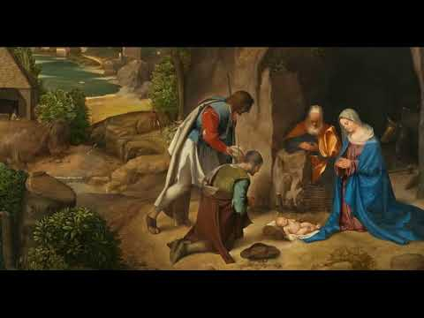

ZAVRŠNI DIO

Aktualizacija sa sintezom:
Razgovor:
- Kako možemo danas biti poput Betlehema u svojoj obitelji?
- Kome možemo donijeti radost ovoga tjedna?
- Što ćemo promijeniti da naš razred bude mjesto mira i prijateljstva?

Zaključak:
- Betlehem je mjesto Isusova rođenja. Ali Betlehem postaje svako mjesto gdje se rodi dobrota, ljubav i mir. Zbog toga možemo reći da je Betlehem posvuda — i u našim srcima.

Domaća zadaća:
Učenici će riješiti, ili dovršiti rješavanje RB, str. 48 - 49.

Ili:

Učenici će napisati 5 rečenica na temu:
„Moj dom kao Betlehem“ – kako mogu svoj dom učiniti mjestom topline i dobrote.

Samovrednovanje:
- Tko je razumio gradivo neka pokaže palac gore!
- Tko je djelomično razumio gradivo (tak-tak) neka pokaže srednji znak!
- Tko nije razumio gradivo neka pokaže palac dolje!



Molitveni završetak:
Isuse, hvala Ti što nas učiš kako donositi mir i ljubav. Daj da naš dom, razred i grad postanu novi Betlehem, mjesto gdje se Ti rodio u našim srcima. Amen.

ili:

Anđele, čuvaru mili…

ili:

Učenici će poslušati pjesmu „Anđele, čuvaru mili…“; 3:36; Autor: Marinko Grubešić; Izvor: YouTube

